Cơ chế phần mềm: Bán cho nhiều công ty

1 công ty sẽ có 1 tài khoản chính (admin)

1 công ty có nhiều chi nhánh (branch) – mỗi chi nhánh có 1 tài khoản quản lý.

Mỗi 1 chi nhánh sẽ quản lý thông tin của chi nhánh đó (Khách hàng, nhân viên, Nhà cung cấp, kho, hóa đơn bán, hóa đơn mua, …)

Nếu đăng nhập vào bằng tk admin thì sẽ xem full thông tin của các chi nhánh con khác.

Làm đủ được mấy cái này sẽ phát triển thêm.

Người dùng tạo tài khoản -> tạo công ty -> tạo chi nhánh tổng công ty

Xử lý trước khi vào sử dụng phần mềm:

Tài khoản -> Công Ty -> Chi nhánh -> Tài khoản quản lý chi nhánh

(1) (2) (3) (4)

(1)-(2) có thể gom thành 1 bước, (3)-(4) có thể gộp thành 1 bước

Giải thích 1 số thứ:

Enum: những trường kiểu int, enum để xử lý những trường thông thường theo sách giáo khoa là sẽ tạo bảng riêng tuy nhiên với trường có miền giá trị giới hạn, việc tạo bảng riêng là không quá cần thiết. Mà mỗi khi lấy dữ liệu lại phải nối tới các bảng đó gây chậm, giảm hiệu năng.

Nên sẽ tạo 1 file enum trên phía front-end hoặc server quy chuẩn các con số về rồi query theo, không cần tạo bảng riêng.

VD

Giới tính: 0 – Nam, 1 – Nữ,

Vị trí: 0 – Bảo vệ, 1 – Lễ Tân

Lưu ý: Để xử lý đồng nhất được thì ae chú ý các trường từ front-end gửi lên api cũng phải giống các trường dưới database. (VD: Mã công ty phải là company_code không được là companyCode hay CompanyCode) xin cảm ơn.

Các đầu API:

Lấy dữ liệu:

Thêm:

[https://localhost:44348/api/[tên](https://localhost:44348/api/%5btên) controler]/insert

Phương thức: Post

FormBody: Dữ liệu của đối tượng controler tương ứng

Sửa:

[https://localhost:44348/api/[tên](https://localhost:44348/api/%5btên) controler]/update

Phương thức: Post

FormBody: Dữ liệu của đối tượng controler tương ứng

Xóa:

[https://localhost:44348/api/[tên](https://localhost:44348/api/%5btên) controler]/delete

Phương thức: Delete

FormBody: Id của đối tượng controler tương ứng cần xóa

2 đầu API đặc biệt:

API thực thi proc

[https://localhost:44348/api/[Tên](https://localhost:44348/api/%5bTên) 1 controller nào đó]/excute_proc

Phương thức: Post

FormBody: {

"StringQuery":"Tên proc",

     "Parameter":"Các tham số truyền vào proc – dưới dạng object",

"Action":"Read hay Write"

}

API thực thi 1 câu lệnh SQL

[https://localhost:44348/api/[Tên](https://localhost:44348/api/%5bTên) 1 controller nào đó]/excute_query

Phương thức: Post

FormBody: {

"StringQuery":"câu lệnh truy vấn",

"Action":"Read hay Write"

}

DataBase:

**Bảng danh sách công ty**

table dbo.company(

company_id (PK – Tự sinh) – Id công ty,

company_code – Mã công ty,

company_name – Tên công ty,

create_date (Tự sinh) Ngày tạo,

create_by - Người tạo,

modify_date – Ngày sửa gần nhất,

modify_by – Người sửa gần nhất

);

**Bảng danh sách chi nhánh**

table dbo.branch(

branch_id (PK – Tự sinh) – Id chi nhánh,

branch_code – Mã chi nhánh,

branch_name – Tên chi nhánh,

is_parent (enum) – Có phải chi nhánh tổng công ty không (0 – không, 1 - có),

parent_id – id của chi nhánh cha

company_id – Id công ty (Chi nhánh này thuộc công ty nào),

create_date (Tự sinh) Ngày tạo,

create_by - Người tạo,

modify_date – Ngày sửa gần nhất,

modify_by – Người sửa gần nhất

);

**Bảng danh sách tài khoản**

table dbo.account(

account_id (PK – Tự sinh) – Id người dùng,

account_name – Tên đăng nhập,

password – Mật khẩu,

is_admin (enum) – có phải admin hay không,

company_id – Id công ty,

branch_id – Id chi nhánh,

create_date (Tự sinh) Ngày tạo,

create_by - Người tạo,

modify_date – Ngày sửa gần nhất,

modify_by – Người sửa gần nhất

);

**Bảng danh sách nhân viên**

table dbo.employee(

employee_id (PK - Tự sinh) - id nhân viên

employee_code (not null) - mã nhân viên

employee_name (not null) – tên nhân viên

birthday – ngày sinh

address – địa chỉ

phone - số điện thoại

mail - email

salary – lương

sex (enum) – giới tính

position (enum) – vị trí

department (enum) – phòng ban

tax_code – mã số thuế cá nhân

date_join – ngày gia nhập

status (enum) – tình trạng

avatar_link – link ảnh đại diện

description – mô tả thêm về nhân viên

branch_id – nhân viên này thuộc chi nhánh nào

create_date (Tự sinh) Ngày tạo,

create_by - Người tạo

modify_date – Ngày sửa gần nhất,

modify_by – Người sửa gần nhất

)

Form mẫu:

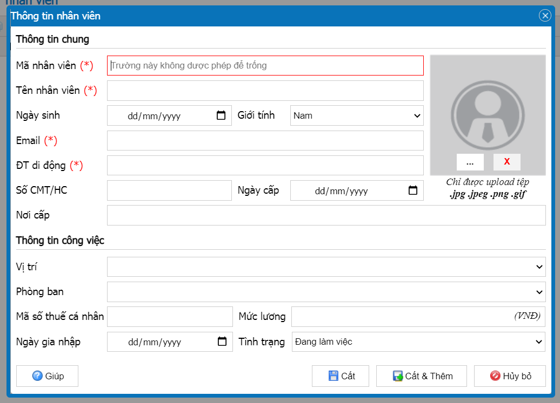

**Bảng danh sách khách hàng**

table dbo.employee(

customer_id (PK - Tự sinh) - id khách hàng

customer_code (not null) - mã khách hàng

customer_name (not null) – tên khách hàng

birthday – ngày sinh

address – địa chỉ

phone - số điện thoại

mail - email

sex (enum) – giới tính

customer_type (enum) – loại khách hàng,

debt_amount – số tiền nợ,

quanlity_buy – số lần mua or sử dụng dịch vụ (cái này để đánh giá loại khách hàng),

description – mô tả thêm về nhân viên

branch_id – nhân viên này thuộc chi nhánh nào

create_date (Tự sinh) Ngày tạo,

create_by - Người tạo

modify_date – Ngày sửa gần nhất,

modify_by – Người sửa gần nhất

)

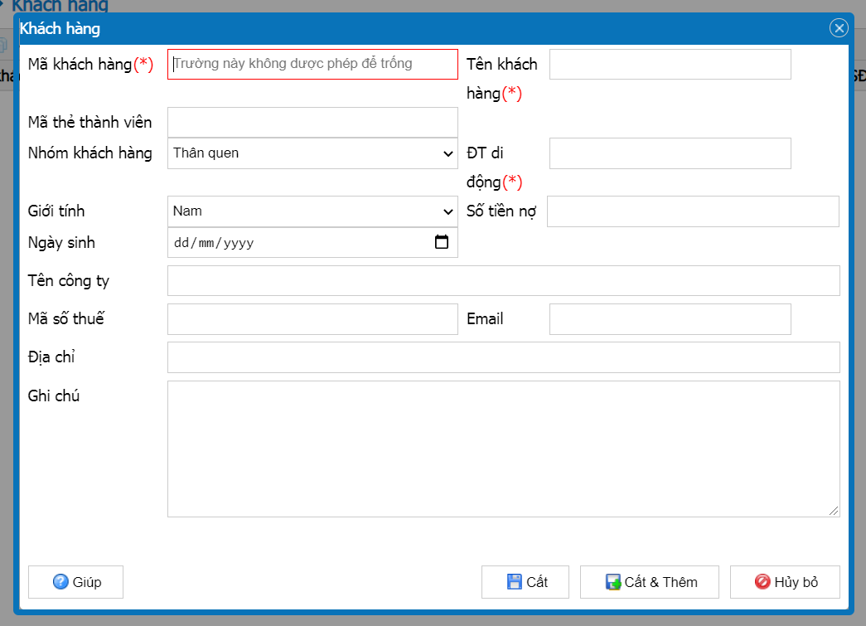

**Bảng danh sách nhà cung cấp**

table dbo.vendor(

vendor_id (PK - Tự sinh) - id khách hàng

vendor_code (not null) - mã khách hàng

vendor_name (not null) – tên khách hàng

address – địa chỉ

phone - số điện thoại

mail - email

tax_code – mã số thuế,

website – website của nhà cung cấp,

vendor_group (enum) – Nhóm nhà cung cấp,

employee_id – Nhân viên mua hàng,

contact_vocative (enum) – Xưng hô,

contact_name – Họ tên người liên hệ,

contact_email – Email liên hệ,

contact_phone – Số điện thoại liên hệ,

contact_legal – Họ tên người đại diện pháp luật,

debt_amount – Số tiền nợ,

debt_max_amount – Số tiền được nợ tối đa,

debt_max_date – Số ngày được nợ tối đa,

description – mô tả thêm về nhà cung cấp

branch_id – nhân viên này thuộc chi nhánh nào

create_date (Tự sinh) Ngày tạo,

create_by - Người tạo

modify_date – Ngày sửa gần nhất,

modify_by – Người sửa gần nhất

)

Form mẫu tham khảo:

